ARQUITECTURA 2

Análisis de casos de prueba

Materia: Arquitectura de software 2

Docentes: Leonardo Volinier
Nicolás Passerini

Alumnos: Melo Martin
Varela Mariano

Casos de prueba

I) Casos de prueba de stress:
- Caso 1A. Desempeño de un nodo virtual de aplicación con 1 CPU; y 1 nodo de BD
- Caso 1B Desempeño de un nodo virtual de aplicación con 2 CPU; y 1 nodo de BD
- Caso 2A. Desempeño de un nodo virtual de aplicación con 1 CPU; y 2 nodos de BD en réplica (1)
- Caso 2B. Desempeño de un nodo virtual de aplicación con 1 CPU; y 3 nodos de BD en réplica (2)

II) Casos de desempeño de Tolerancia a Fallos y Alta Disponibilidad:
- Caso 3A. Desempeño de un nodo virtual de aplicación con 1 CPU; y 3 nodos de BD en réplica (2), eliminando un nodo Slave durante el tope de carga
- Caso 3B. Desempeño de un nodo virtual de aplicación con 1 CPU; y 3 nodos de BD en réplica (2), eliminando un nodo Master durante el tope de carga.
- Caso 3C. Desempeño de un nodo virtual de aplicación con 1 CPU; y 3 nodos de BD en réplica (2), eliminando un nodo Master durante el tope de carga y luego reintegrarlo al Cluster.

(1) Un Master y un Slave, o 2 nodos multimaster, dependiendo de la tecnología elegida.
(2) Un Master y 2 Slave, o 3 nodos multimaster, dependiendo de la tecnología elegida.

Aclaración:

En todos los casos se realizaron test para la carga de precios con un shop creado previamente en el inicio del test.
Cantidad de threads = 10000
Tiempo = 10 minutos

Casos de prueba de stress

Caso 1A
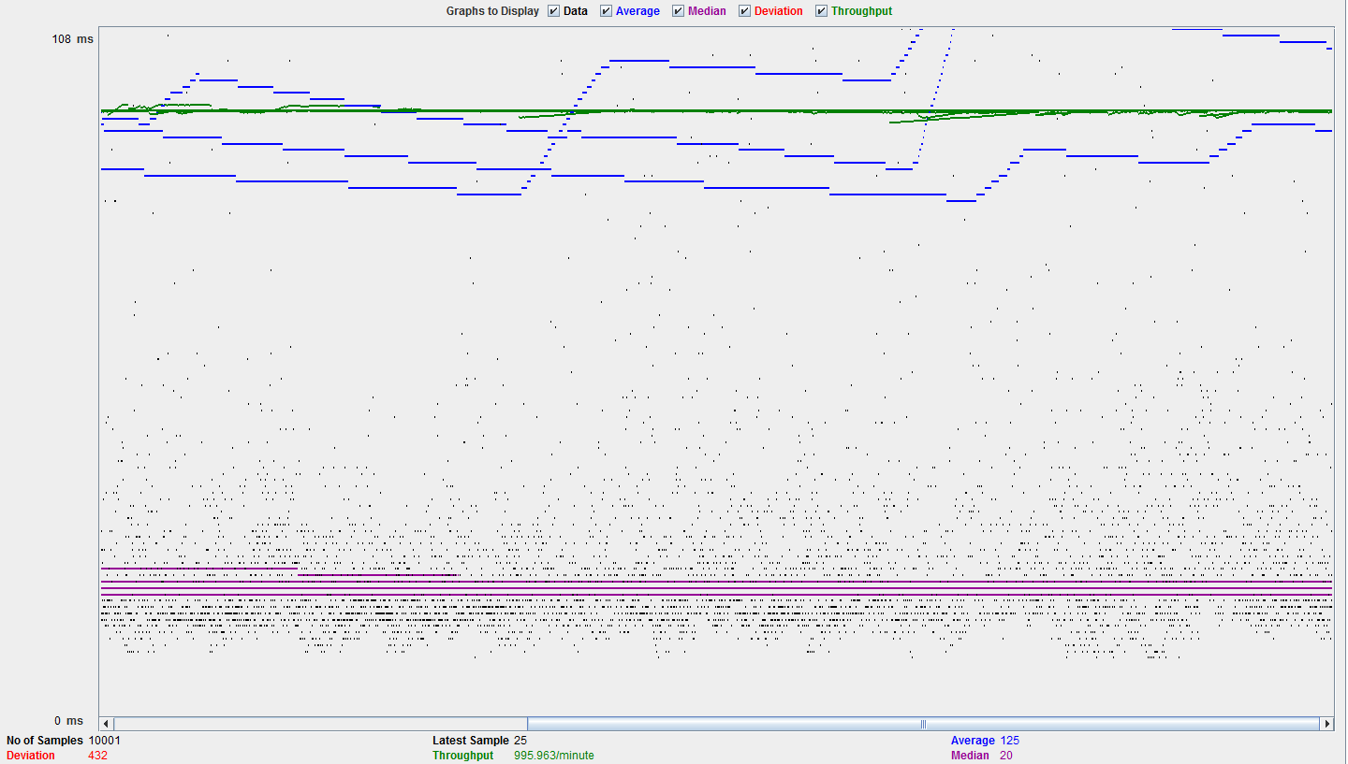

En este primer caso se encuentra un nivel de throughput lineal. Con una media por request de 125 milisegundos. Una desviación de 420 milisegundos en todo el test.

Caso 1B
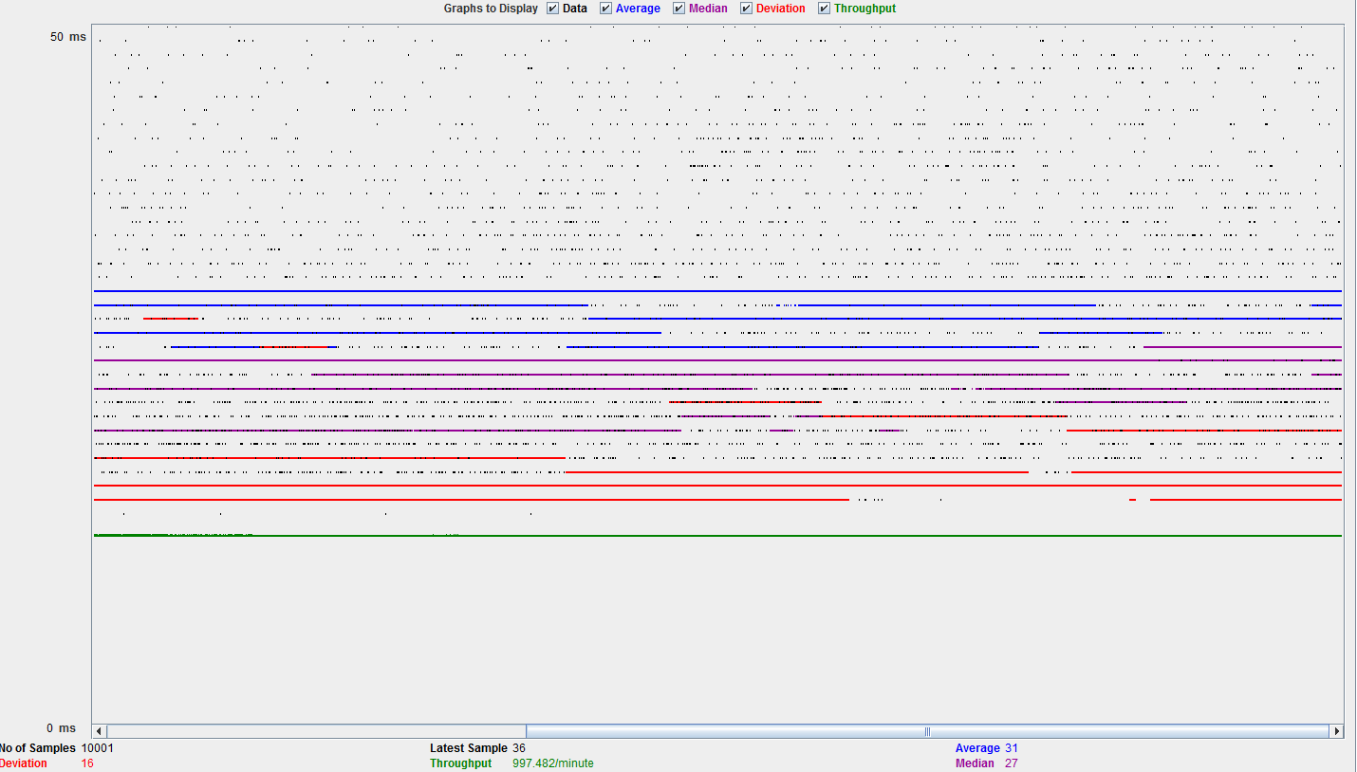
En este segundo test, volvemos a identificar el resultado del Throughput lineal al igual que el primer caso.
A su vez, un nivel de desviación muy bajo al igual que la media de todo el ciclo del test. En consecuencia, obtenemos un resultado lineal en ambos casos.

Comparación de los casos 1A Y 1b

En principio podemos marcar la primer diferencia importante de ambos tests. En el caso 1A el promedio es de 125 ms y en el 1B 31 ms. Esta diferencia se ve marcada a su vez por la desviación que radica en cada uno de los casos: en el primero tenemos una desviación de 430 ms y en el segundo 16 ms. Claramente obtuvimos respuestas más inmediatas al agregarle a la aplicación una unidad extra de cpu.

Caso 2A

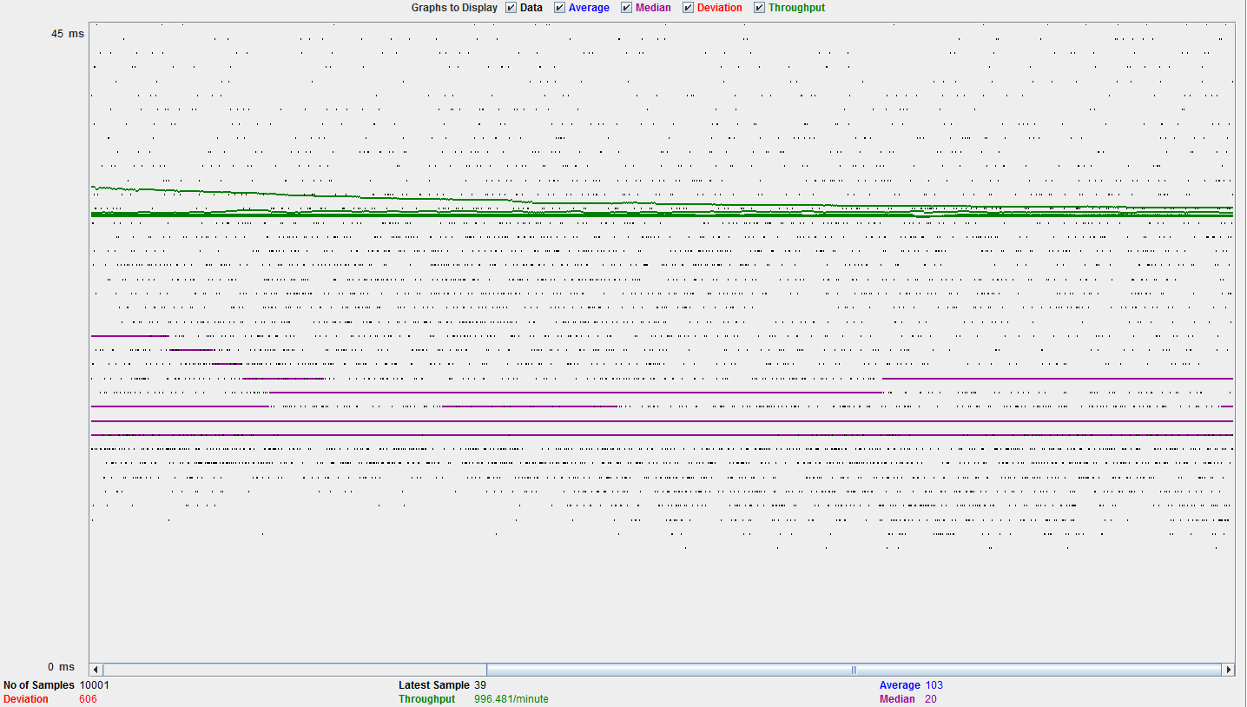

En este primer caso de replicación con dos nodos de base de datos obtuvimos como resultado un Throughput similar al de los casos anteriores con la salvedad de que aumentó el nivel de que aumentó la desviación a 600 ms. Y se mejoró el tiempo promedio en relación al caso 1A.
El aumento de la desviación puede llegar a basarse en que en el momento de la lectura del shop que asocia al precio la aplicación debe decidir en que nodo hacerlo, delegandolo en el nodo slave.

Caso 2B

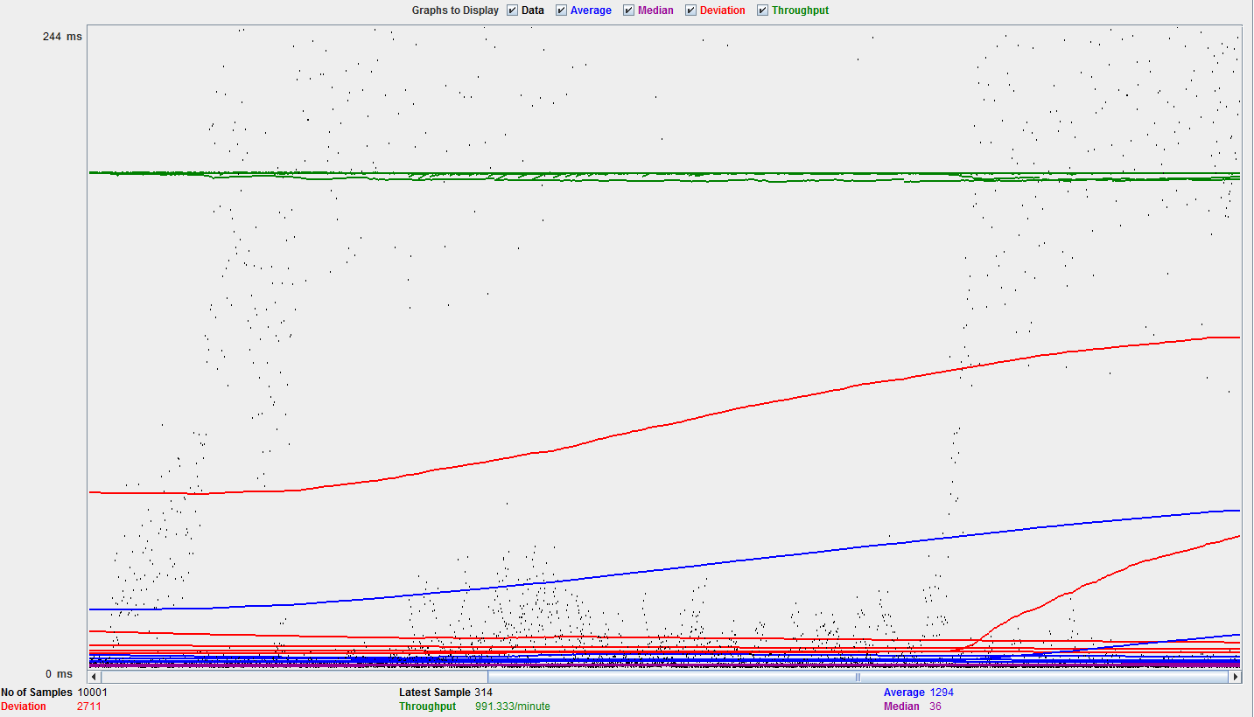

En este cuarto test nos encontramos con una línea de desviación muy marcada incrementandose considerablemente a diferencia de los anteriores casos de prueba. Una posibilidad es la de la toma de decisión de delegar la lectura en alguno de los dos nodos slaves.
Además seguimos obteniendo un Throughput lineal.
Esto hace que el promedio se eleve mucho por encima de la media que veníamos obteniendo en los anteriores test de stress.

Comparación de los casos 2A y 2B

Si bien resultaron métricas de salida similares en el resultado final, como se viene remarcando, el manejo de la delegación de las actividades de lectura a los nodos slaves puede llegar a marcar un aumento pronunciado en el tiempo de respuesta.
A su vez el Throughput es lineal y similar en ambos casos.

Casos de desempeño de Tolerancia a Fallos y Alta Disponibilidad

Caso 3A
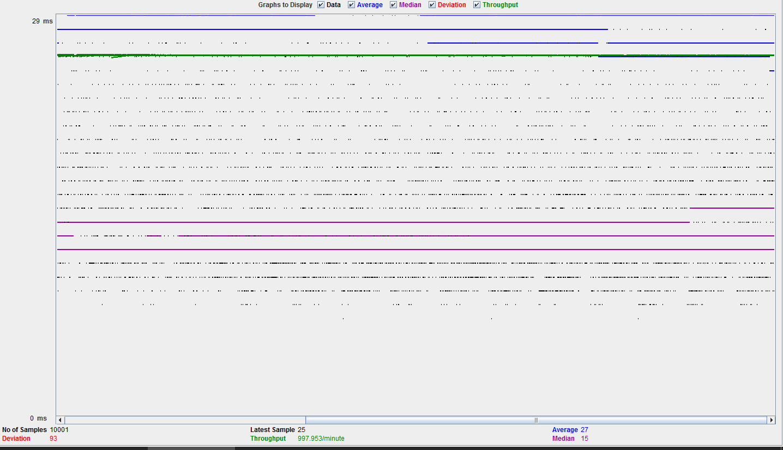

Al tener dos nodos slaves para la base de datos y desafectar uno durante el tope de carga la aplicación no se ve afectada ya que sigue respondiendo con un nivel bajo de desviación y un promedio también bajo de tiempo promedio: 27 ms.

Caso 3B

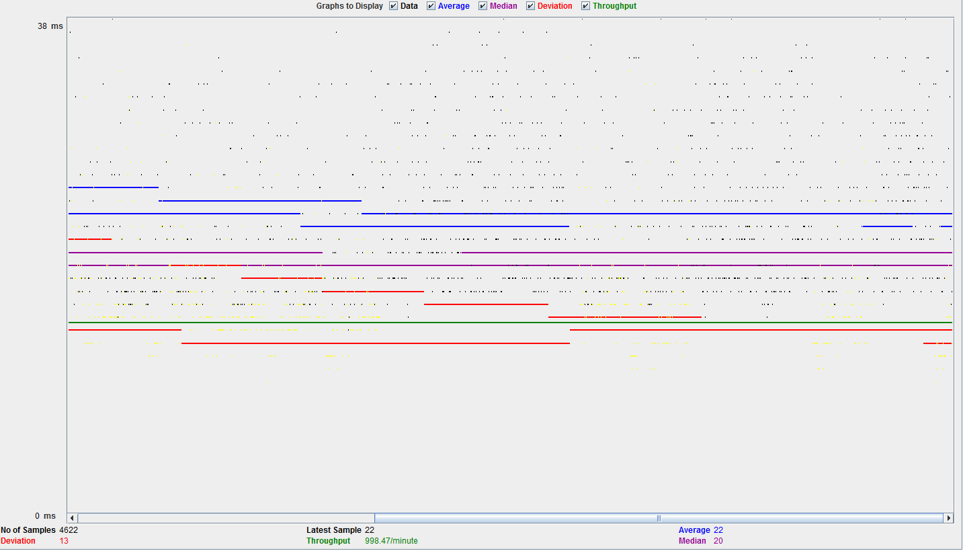

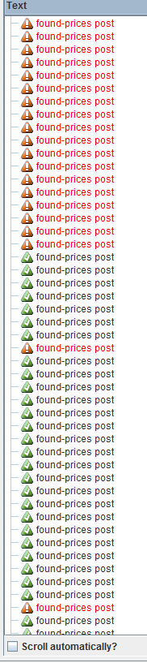

Caso 3C

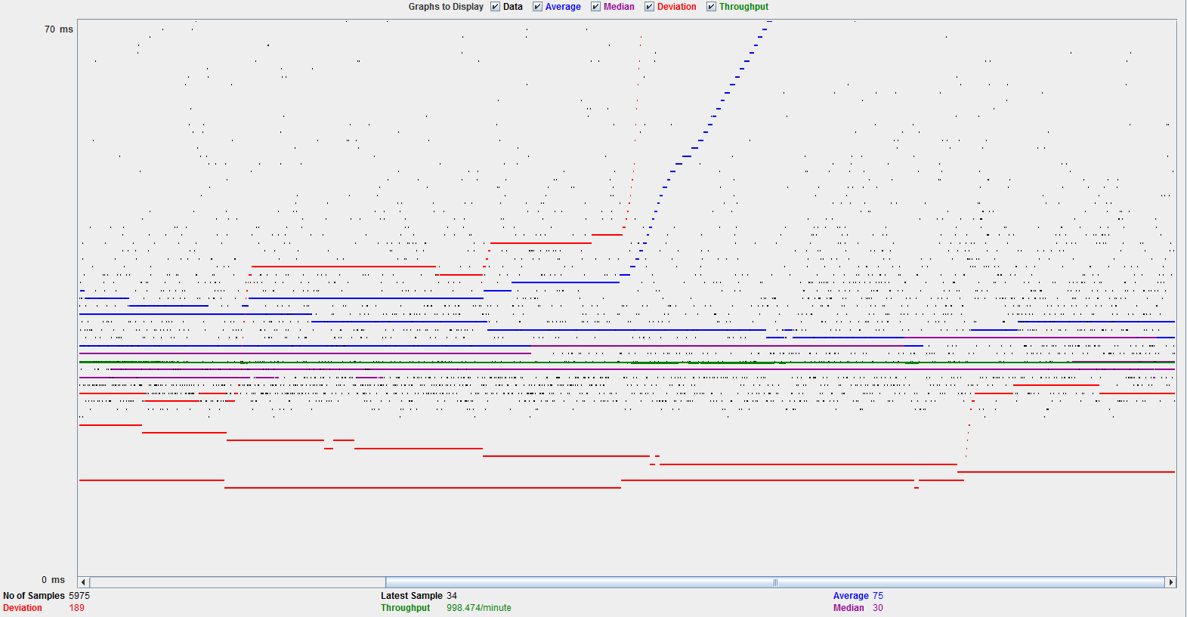

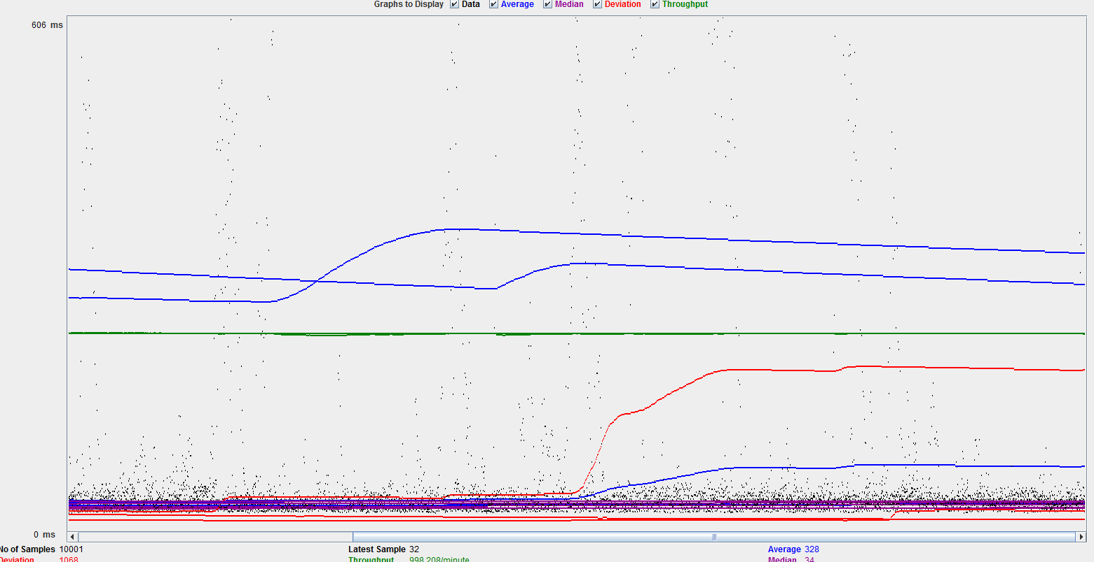

En la primer imagen podemos observar en la mitad del gráfico como empiezan a aumentar el tiempo de respuesta promedio y la desviación al eliminarse el nodo master de la aplicación.
Esto se da gracias a que la aplicación tiene que decidir sobre un master nuevo entre los slaves del cluster, mientras rechaza las peticiones
Ya en la segunda imagen con el gráfico completo y la reintegración del nodo al cluster se marca una leve mejoría en el tiempo promedio de las peticiones y a su vez una mínima disminución de los desvíos.

Comparación de los casos 3

Entre los casos 3A y 3C la diferencia es marcada en los tiempos de respuesta ya que la supresión del nodo master en el caso 3c fue extremadamente crítico en comparación con el 3A incrementando un 100% su valor. A su vez la desviación de del primer caso es un poco menos del 10% del valor de la desviación del caso 3C

